Лабораторна робота № (Варіант 3)
Тема: Парольний лист
Мета роботи: вивчення принципів організації парольного захисту програм ознайомлення з видами паролів, реалізація парольного захисту.
Хід роботи
import hashlib

# Функція для хешування пароля (SHA-256)
def hash_password(password):
return hashlib.sha256(password.encode('utf-8')).hexdigest()

# Функція для перевірки правильності пароля
def check_password(stored_hash, entered_password):
entered_hash = hash_password(entered_password)
return stored_hash == entered_hash

# Встановлюємо пароль (пароль з кириличними символами)
password = "Секрет123"

# Зберігаємо хеш пароля
stored_password_hash = hash_password(password)
print(f"Збережений хеш пароля: {stored_password_hash}")

# Запитуємо у користувача пароль для перевірки
entered_password = input("Введіть пароль: ")

# Перевірка введеного пароля
if check_password(stored_password_hash, entered_password):
print("Доступ дозволено.")
else:
print("Неправильний пароль. Доступ заборонено.")

Результат виконання програми:
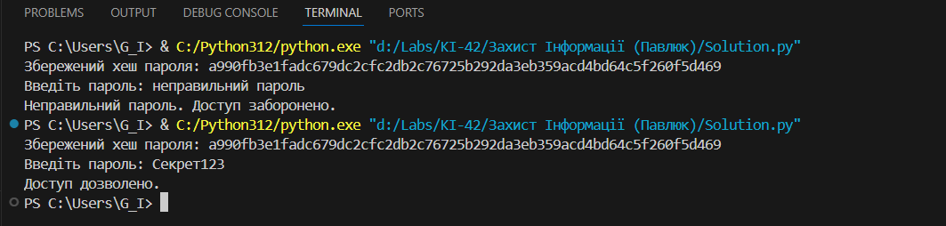
Висновки
Під час виконання лабораторної роботи вивчив та застосував на практиці принципи принципів організації парольного захисту програм ознайомлення з видами паролів, реалізацію парольного захисту.

